**مشروع التعـلم الإلكـترونى لـتـنمية الطــفـل**

**بإستخدام تكنولوجيا التعليم الترفيهى عبر الإنترنت**

***e-Learning for Kids Development***

***using Edutainment Technology***

----------------------------

**تنميـة الـدولـة تبدء من تنمية الطفل**

**الإستثمار فى بناء الطفل يعنى الركيزة الأولى فى تنمية بناء الدولة**

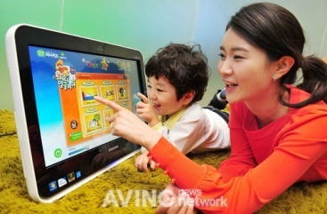

**الأهـــداف :**

**إنشاء بوابة الكترونية لتنمية الطفل عن طريق التعليم الترفيهى بالوسائل المعلوماتية والوسائط المتعددة**

ويتناول هذا الموقع الجديد أساليب تطوير وتنمية مهارات الطفل العربى من خلال تطوير أساليب الحصول على المعلومة وكيفية تطويرها وترويضها للإستفادة منها فى مجالاتنا الإقتصادية والصناعية والابداعية المختلفة. وهذا من خلال توجيه عقل وفكر الطفل الى إتجاهات التنمية الإقتصادية والإستفادة من مهاراته. وتلجأ اساليب تدريب وتطوير الطفل الى حثهم على الابتكار والمعرفة من خلال اساليب علمية حديثة تشرف على ادارتها فرق عمل متخصصة. ويتضمن الموقع اقامة مجموعة من الألعاب التنافسية لتنمية مهارات الطفل. وتدريب الطفل على تعلم التفكير الإبداعى وتنمية المهارات. كما يشمل الموقع العروض الفنية والتربوية المتنوعة والمسرح والإتيكيت وتقديم مسرحيات للأطفال. ومن هنا نقول ان البوابة الجديدة تمثل إطارا جديدا لتطوير واقع الطفل بما بتناسب وتحديات القرن الحادى والعشرين ( عصر المعلوماتية ).

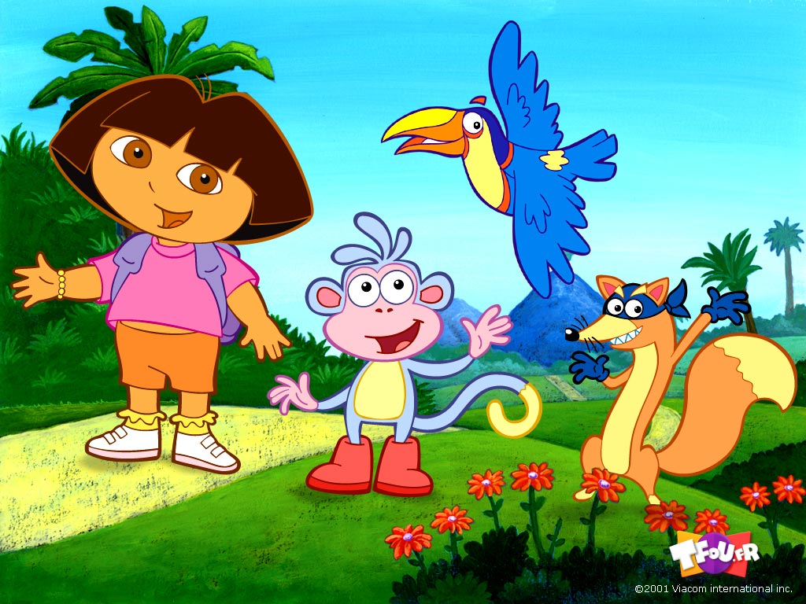

**مــقــدمــة :**

أكدت البحوث التربوية أن الأطفال كثيراً ما يخبروننا بما يفكرون فيه وما يشعرون به من خلال لعبهم التمثيلي الحر واستعمالهم للدمى والمكعبات والألوان والصلصال وغيرها ، ويعتبر اللعب وسيطاً تربويا يعمل بدرجة كبيرة على تشكيل شخصية الطفل بأبعادها المختلفة ؛ وهكذا فإن الألعاب التعليمية متى أحسن تخطيطها وتنظيمها والإشراف عليها تؤدي دوراً فعالا في تنظيم التعلم ، وقد أثبتت الدراسات التربوية القيمة الكبيرة للعب في اكتساب المعرفة ومهارات التوصل إليها إذا ما أحسن استغلاله وتنظيمه .

**تعريف أسلوب التعلم باللعب :**

يُعرّف اللعب بأنه نشاط موجه يقوم به الأطفال لتنمية سلوكهم وقدراتهم العقلية والجسمية والوجدانية ، ويحقق في نفس الوقت المتعة والتسلية ؛ وأسلوب التعلم باللعب هو استغلال أنشطة اللعب في اكتساب المعرفة وتقريب مبادئ العلم للأطفال وتوسيع آفاقهم المعرفية .

**الترفيه يساعد على نمو الذكاء :**

يعد التعليم الترفيهي من الأهمية بحيث أصبح له مناهج وفنون ووسائل لدعم التعليم في كل دول العالم. فالتعليم الترفيهي لم يعد مجرد وقت للترفيه بقدر ما هو منهج متكامل يهدف إلى تأكيد المعلومات الدراسية، وتأصيل السلوكيات التربوية وتوظيف اللعب والنشاط من أجل تثقيف الطلاب والطالبات، فضلاً عن تنمية مواهبهم. والألعاب الجماعية تخلق لديهم احترام النظام المتبع في المدرسة والبيت والمجتمع والحياة عموماً. وتنتقل بهم عاماً بعد عام نحو بلوغ مرحلة التعرف على كل ما يحيط بهم. وبذلك يعد التعليم الترفيهي من أمتع الأوقات بالنسبة للطلاب والطالبات، منذ وضع أول خطوة في رياض الأطفال وحتى توديع مدارسهم للالتحاق بالجامعة. يجب أن تساهم الأنشطة المدرسية في تثقيف الطلاب واكتشاف هواياتهم وصقل مواهبهم خلال المراحل الدراسية الأولى لهم. ثم في مراحل متقدمة من التعليم يخوضون ألعابا أخرى تعدهم لدخول غمار العمل الميداني والوظيفي.. ففي الجامعات يقوم الطلبة أيضاً بإعداد برامجهم الخاصة بأنشطتهم. والتعليم الترفيهي من أهم ركائز التعليم وليست مجرد برامج لسد ثغرة في الوقت، لأن المناهج بحاجة لنشاطات تؤكد وتدعم المعلومة في ذات الطالب، ولذلك سنقوم بوضع برنامج للأنشطة بحيث يتلقى الطلاب دروساً تثقيفية في جميع العلوم، فعن طريق التعليم الترفيهي يتم الدخول إلى المناهج التعليمية بطرق مبتكرة. والتعليم الترفيهى يمكن تعريفة بانه البيئة الذى يتمتع فيه الطفل بينما هو يتعلم بوسائل الوسائط المتعددة من صوت وصورة وفيديو وذلك باستخدام الكمبيوتر بسهولة تامة فى النواحى الإجتماعية المتعددة والعاب متنوعة. وهذه الألعاب تشمل جوانب متعددة : الألعاب الذكية والرياضية واللغوية والعلمية .

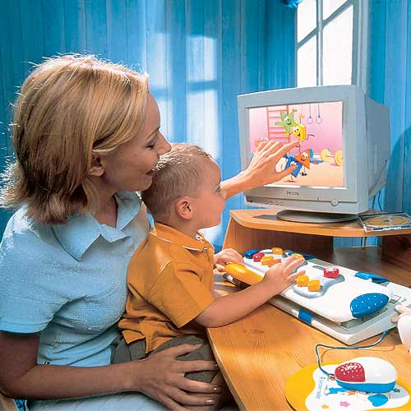

**أهمية اللعب في التعلم :**

1. إن اللعب أداة تربوية تساعد في إحداث تفاعل مع عناصر البيئة لغرض التعلم وإنماء الشخصية والسلوك
2. يمثل اللعب وسيلة تعليمية تقرب المفاهيم وتساعد في إدراك معاني الأشياء .
3. يعتبر أداة فعالة في تطوير التعلم وتنظيمه لمواجهة الفروق الفردية وتعليم الأطفال وفقاً لإمكاناتهم وقدراتهم .
4. يعتبر اللعب طريقة علاجية يلجأ إليها المربون لمساعدتهم في حل بعض المشكلات والاضطرابات التي يعاني منها بعض الأطفال .
5. يشكل اللعب أداة تعبير وتواصل بين الأطفال .
6. تعمل الألعاب على تنشيط القدرات العقلية وتحسن الموهبة الإبداعية لدى الأطفال .

**فوائد أسلوب التعلم باللعب : يجني الطفل عدة فوائد منها :**

1. يؤكد ذاته من خلال التفوق على الآخرين فردياً وفي نطاق الجماعة .
2. يتعلم التعاون واحترام حقوق الآخرين .
3. يتعلم احترام القوانين والقواعد ويلتزم بها .
4. يعزز انتمائه للجماعة .
5. يساعد في نمو الذاكرة والتفكير والإدراك والتخيل .
6. يكتسب الثقة بالنفس والاعتماد عليها ويسهل اكتشاف قدراته واختبارها .

وتقديم مثل هذا المشروع يضع مصر فى مقدمة الدول التى تطبق تكنولوجيا التعليم الترفيهى فى تنمية مهارات الطفل واكتسابه خبرات متنوعة وفاعلة. لذلك فإن هذا المشروع له أهمية قومية ومن ثم يتطلب عناية خاصة.

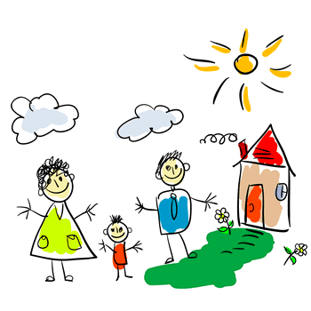

**ويهدف هذا المشروع لتقديم منتجات معلوماتية لتنمية مهارات الطفل بواسطة موقع انترنت :**

[www.eLearn4kids.com](http://www.eLearn4kids.com) الذى يعتبر جديد وفريد من نوعة فى تطبيق التعليم عن بعد من المنزل اوبواسطة الموبايل من اى مكان. وفى مثل هذه المجالات السريعة التطور مثل التعليم الترفيهى بأستخدام تكنولوجيا المعلومات تتطلب حلول بحثية وعلمية متقدمة حتى يتم إنتاجها فى أعلى كفاءة إنتاجية تفيد البشرية .

ويعتبر التعليم الترفيهى وسيلة لربط المعلومات بين عدة مجالات تؤدى الى نتائج سريعة فى الإرتقاء بمهارات الطفل. ومن ثم أصبح التعليم الترفيهى مركزا للأبحاث التنموية للطفل ويشمل ثلاثة مجالات أساسية هى تكنولوجيا المعلومات والإتصالات ICT والبحث العلمى والتعليم. وإنشاء هذه البوابة المعلوماتية يتم تحت مبدأ الحوسبة السحابية cloud computing لتطويرها ومعالجتها علميا وعمليا. والموقع المقترح إنشاءه لا يربط فقط التعليم الترفيهى مع صناعة تكنولوجيا المعلومات بل يعتبر مجتمع متكامل عالمى يربط تبادل المعرفة ويجمع بين رجال الصناعة والبحث العلمى لبناء طفل على مستوى عصرى متقدم.

وهذه الشبكة التفاعلية للتعليم الإلكـترونى للطفل بهذا المحتوى الإبتكارى غير مسبوقة وغير موجودة حاليا فى أى جهة سواء حكومية أو خاصة فى مصر والمنطقة العربية وهى الاسواق المستهدفة لهذا المشروع لدعم المحتوى الرقمى العربى عبر الانترنت. ومن خلال خبراتنا فى التعليم منذ 2001 يتضح أن إنشاء شبكة معلومات تفاعلية تضم الوسائل التعليمية والترفيهية فى كافة المجالات التعليمية والتنموية تقوم على أساس تقديم خدمات تفاعلية أمر غير مسبوقا ولابد من وجوده وسوف يلقى إقبال كبير أسوة بالشركات المثيلة العالمية والتى نحاكى أعمالها فى هذا المشروع ومرفق نبذة عن بعض نماذج لهذه المشروعات الدولية فى الدراسة الفنية.

وتـنـفـيـذ المشروع يعتمد على **تطبيقات الإنترنت ونـظـم الإتصالات المتنقـلة وتكنولوجيا المعلومات.**



**- المخــطـط الـعـام للمـوقـــع :**

**يتم تنفيذ قواعـد البيانات التالية :**

1. قواعد بيانات الأطفال والألعاب ومزودة بمحركات بحث دقيقة وسريعة وبكافة احتمالات البحث.
2. قواعد بيانات أولياء الامور لتلقى الاستشارات والتواصل مع خبراء التربية والبحوث الإجتماعية ...
3. قواعد بيانات المدارس والمدرسين
4. قواعد بيانات التقارير والاخبار وبامكانيات بحث قوية ومتعددة.
5. قواعد بيانات التوظيف فى قطاع التعليم وهى من الخدمات العامة لتساعد على إقبال الزائرين للموقع.

6- قواعد بيانات الخبراء والاستشاريين بالسيرة الذاتية وسابقة الأعمال للخبراء والاستشاريين العرب فى مجال العلوم التربوية وطب الأطفال ووسائل الاتصال بهم للتعاون في تقديم حلول لعالم الطفل.

7- قواعد بيانات المستشفيات وعيادات الأطفال لتقديم خدماتها الصحية بهدف تسهيل البحث عن التجمعات للعلاج والذي يتميز بالعملاء الدائمين للمستشفيات وخصومات متميزة.

8- قواعد بيانات مراكز التدريب والتأهيل للأطفال ذوى الاحتياجات الخاصة.

9- قواعد بيانات المصريين بالخارج والذين يريدون ربط أطفالهم بالثقافة المصرية والعربية وتعليمهم اللغة العربية حيث يكون الموقع بعدة لغات أجنبية

9- قواعد بيانات أخرى ومتعددة وبامكانيات بحث قوية ومتعددة فى **الخدمات الأتية** :

- استشارات إجتماعية وقانونية وشرعية

- إعلانات شركات ملابس والعاب للأطفال

- تسجيل الإبداع والابتكار للطفل

- **منتديات** الأطفال وأولياء الامور والمدرسين

- **مدونات** الأطفال وأولياء الامور والمدرسين

- أراء العملاء لتطوير الموقع

- إهتمامات المجتمع

- معارض ومؤتمرات

- مدارس وجامعات

- سياحة وفنادق للطفل والأسرة

- دراسات وبحوث إجتماعية

- برامج تنمية الأسرة والطفل

- التواصل مع المغتربين بالخارج

تنفيذ كافة إمكانيات الموقع على الموبايل ( **website mobile version** ) حتى يتمكن الطفل من اللعب ومتابعة الموقع باستخدام الموبايل من أى مكان من النادى من المدرسة وكذلك المدرس وولى الأمر والشركات المستفيدة من الموقع.

**النموذج المقترح لمحتوى الموقع :** [**www.eLearn4kids.com**](http://www.eLearn4kids.com)

**إبـــداعــات الــطــفــل**

|  |  |
| --- | --- |
| **منظمات للطفل** | **منتدى الاطفال** |
| **مراكز تنميه وتدريب الطفل** | **نادى الرسامين** |
| **بناء إجتماعى** | **عالم الطوابع** |
| **إبتكارات الاطفال** | **تعارف الاصدقاء** |
| **مجلات للاطفال** | **مــــدرســــتـــى** |
| **تحميل برامج للاطفال** | **الطفل والاحداث العالميه** |
| **تحميل أفلام للاطفال** | **دول ومعالم** |
| **تكنولوجيا المعلومات والاطفال** | **مواقع للاطفال** |
| **طرائف وإبتسامات** | **مواقع إخباريه وثقافيه** |
| **أشكال وخطوط** | **مناسبات للطفل** |
| **مسابقات للاطفال** | **فوازير للاطفال** |

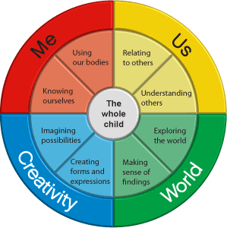

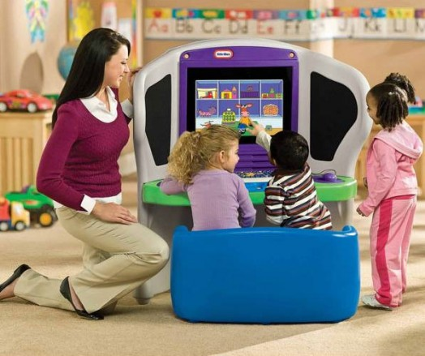

**الخدمات التفاعلية فى شبكة المعلومات :**

1- التسجيل عبر الموقع والحصول على رقم عضوية وإسم مستخدم وكلمة مرور بسهولة و دون الرجوع الى الشركة المنظمة للموقع حسب نوع عضوية كل مشترك.

2- خدمة الفرص التجارية للشركات التى تستهدف الفئات العمرية للأطفال

3- خدمة التراسل المباشر بين الأعضاء على الموقع : وهذه الخدمة تتيح للمسجلين بالموقع إرسال رسائل الى حساب كل عميل يتم فيها التواصل.

4- خدمة الرسائل الدعائية : هي خدمة تتيح للمشتركين ارسال رسائل الى مجموعة من المشتركين .

5- خدمة الرسائل الإخبارية : هي تهيئ وسيلة اتصال مبتكرة وفعالة مع الزائرين ببساطة كما أنها تعمل على صنع وسط إعلاني يتيح للمعلن الاتصال مع اكبر عدد من مستخدمي الإنترنت.

6- خدمة الوظائف والتوظيف : تعلن المدارس والجامعات والشركات عن احتياجاتها من وظائف ويعلن الزوار عن خبراتهم وتخصصاتهم وبذلك يحدث الإلتقاء عبر قواعد بيانات محكمة ومخصصة للتوظيف.

7- المرونة في تعديل البيانات : كل مشترك فى الموقع له الإمكانية فى تعديل بياناته في أي وقت دون الرجوع للشركة وذلك باستخدام إسم مستخدم و كلمة مرور علي الجزء الخاص بعرضه علي الموقع وبذلك يستطيع مواكبة التغيرات السريعة في فاعليات الموقع والمجتمع والسوق دون التعطل بإجراءات المرور علي الشركة المنظمة مما يؤدي إلي تحقيق الأهداف التنموية والإجتماعية والتسويقية المرادة في خطوات التسويق الخاصة.

8- تقديم خدمة الأخبار والمفاهيم الإجتماعية فى ركن أساسى من الموقع يهدف الى جذب أكبر عدد من الزوار للإطلاع على الأخبار والمفاهيم فى المجالات المختلفة وهذا مما يساهم فى رفع المستوى الثقافى للجمهور مما ينعكس إيجابا على المجتمع والإقتصاد المصرى.

**وصف مستويات العـضوية**

صفحة الإشتراكات فى المواقع الشبيهه مثل : <http://app.dk.mingoville.com/um/buy/?la=en>

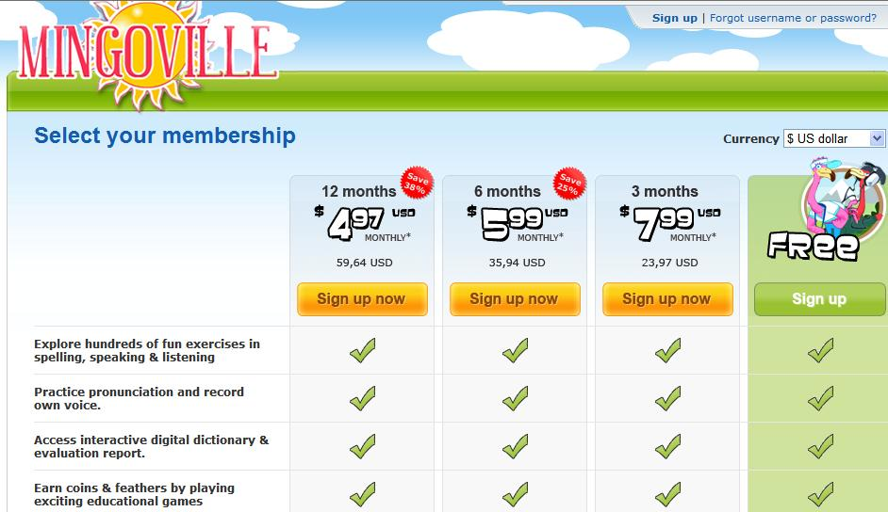

* للمواقع الشهيرة عالميا والتى تقدم باللغات والثقافة الانجليزية مثل :
* [www.mingoville.com](http://www.mingoville.com) , , [www.bbc.co.uk/schools](http://www.bbc.co.uk/schools) , kids.yahoo.com

* **يهدف هذا المشروع الى محاكاة مواقع الطفل الاجنبية مثل :**
* <http://www.mingoville.com/ar.html>
* <http://www.bbc.co.uk/schools/>
* <http://www.bbc.co.uk/schools/ks1bitesize/>
* kids.yahoo.com
* <http://toyandjoy.com/Demo/toyJoyhome.aspx>
* <http://www.bibalex.org/Libraries/Presentation/Static/13810.aspx?d=0>
* <http://www.uptoten.com/kids/kidsgames-home.html>
* <http://www.egglad.com> ---
* <http://www.e-learningforkids.org> ---
* <http://www.macgamesandmore.com>
* <http://elearningforkids.ning.com/>
* <http://www.realmagic.net/>
* http://www.kinderart.com/
* http://www.kidsgowild.com/
* http://www.playmusic.org/
* http://www.doctor-dan.com/
* http://www.alifetimeofcolor.com
* هذه مواقع شبيهه تخدم اسواق اجنبية ونحاول محاكاة اعمالها لخدمة الطفل العربى **باللغة والثقافة والمصرية العربية**

**2. حجم الطلب على مشروع التعلم الإلكترونى التى سيقدمها المشروع :**

لا يوجد أى منافس فى مصر قدم هذا المشروع بهذا المحتوى المبتكر حتى الأن وهذا يعنى أنه لا يوجد أى منافس فى السوق بمعنى أن جميع شرائح السوق مستهدفة لهذا المشروع. ويتميز محتوى الإنترنت بالإبداعية والشمولية والإستمرارية لبلوغ الجماهير معلومات اكثر وفى وقت دائم وتحت طلب وإرادة مستخدم الإنترنت. والميزة الأخرى هى تكلفة أقل : هذه الطريقة الفعالة هى الأمثل للوصول إلى اكبر عدد ممكن من الأطفال فى البيوت والمدارس وعبر الموبايل فى أى مكان غير مقيد بالزمان أو المكان وبتكلفة أقل.

وجدير بالذكر أن تعداد سكان المجتمع العربى بلغ 350 مليون نسمة حيث يمثل الأطفال واليافعون أكثر من نصف هذا العدد ( حولى 65% ) ولابد من الإستفادة من هذه الأعداد نحو استخدام التعليم الالكترونى. ونجد أن المحتوى الإلكترونى العربى على الإنترنت أقل من 1% من المحتوى الإلكترونى العالمى لذلك فإن هذه الشبكة المقترحة تخلق الفرص أمام المجتمع المصرى والعربى للإستفادة من خدمات الإنترنت بتنمية المحتوى الإلكترونى العربى. **وفي** ندوة مستقبل الانترنت التى عقدت بالقاهرة مؤخرا وجدنا أننا يجب أن نستهدف تحسين إستخدام الإنترنت فى مصر والعالم العربى وألا تقتصر على chat فقط لذلك نسعى بهذا المحتوى الى تفعيل الإستفادة الحقيقية من الإنترنت بما يخدم المصالح القومية.

**ومما سبق نقول إن جميع المؤشرات المجتمية تشير الى أن الإقبال على مثل هذه الشبكة المفيدة بما يخدم الإستثمار فى تنمية الطفل الذى هو اساس تنمية الدولة يكون أكيدا لنحو عدة ملايين من مستخدمى الإنترنت.**

**4. التوقعات التصديرية للخدمة حيث يتم تصديرها من خلال الإنترنت بسهولة بالغة.**

تعد خدمات التعليم الإلكترونى من الخدمات التى يسهل تصديرها من خلال الإنترنت حيث يتمكن الطفل وأولياء الأمور من التسجيل فى الإشتراكات من أى مكان فى العالم. وحيث أن المحتوى الإلكترونى العربى ما زال ضعيفا حيث يمثل 1% فقط من المحتوى الإلكترونى العالمى فمن المتوقع أن تجد هذه الشبكة المعلوماتية إقبالا كبيرة من الدول العربية عند طرحها فى السوق العربية حيث لا يوجد لها أى منافس يقدم خدمات إبتكارية تفاعلية تكاملية تخلق مناخ إبداعى جديد غير مسبوق.   
**5. محاكاة شبكات معلومات مماثلة فى العالم وإستعراض حجم الطلب عليها.**

**فى هذا المشروع نحاكى أفكار عالمية قامت فى الدول المتقدمة وكان لها أبلغ الأثر فى التنمية البشرية للطفل**

وقد حققت هذه المواقع نجاحا كبيرا وعائدا هائلا على أعضائها وعلى القائمين بها حيث وصل هذا العائد الى ملايين الدولارات

**6. خلق الطلب على الخدمة المقدمة بوسائل ترويج نشطة وفعالة فى أساليب نقل الخدمات الى العملاء.**

مثل هذا المشروع المبتكر والغير مسبوق فى المنطقة العربية لابد وأن يمر بثلاث مراحل حتى يتم الطلب عليه وهذه المراحل هى :

**أولا** : التعريف بالخدمة لانها فى مفهومها جديدة على الفكر المصرى والعربى.

**ثانيا** : تعليم كيفية الإستفادة منها وتحقيق إحتياجات العملاء.

**ثالثا** : خلق الطلب عليها.

7. **منافذ البيع** : تتميز بأنها متاحة على مدى 24 ساعة لانها تتم من خلال الإنترنت حيث يمكن للعميل أن يشترك ويرسل بيانات الإشتراك وقيمتة من خلال الإنترنت لذلك نجد أن منافذ البيع متاحة فى جميع أنحاء العالم.

**الـدراسـة الإجتماعـية :**

**يقدم المشروع فؤائد إجتماعية بالإضافة الى الفوائد الاقتصادية**

**مــزايـا المشــروع :**

1- نقلة نوعية فى تنمية قدرات الطفل عن بعد عبر الإنترنت .

2- إقتناء ما هو جديد فى العالم مما يؤدى الى تقارب الرؤى المحليه مع العالمية.

3- ثورة فكرية تكنولوجية للطفل من خلال تحقيق متطلبات العصر فى صناعة المعلوماتية.

4- التغلب على حاجز التقيد بالزمان والمكان فى تحقيق التنمية التعليم للطفل فى أى وقت خلال الــ 24 ساعة ومن أى مكان من خلال التواصل المباشر مع الموقع.

5- تفاعل وتنشيط للبرمجيات المصرية فى كافة المجالات من خلال تحقيق تنمية الطفل عبر الإنترنت وما يلحقه من تشغيل الكوادر البشرية المصرية المتخصصة فى البرمجيات بشكل فعال ومحقق للأغراض التصديرية.

6- دعم إمكانيات البيع الفورى والمباشر للعميل لخدمات التعليم الإلكترونى بالأساليب الأكثر سهولة عبر الانترنت.

7- التوجه الى الأسواق المستهدفة والراغـبة فى إقتناء الخدمات الإبتكارية المصرية من الأسواق العربية وغيرها بالأساليب العصرية التى تتفق مع فكر ورغبات العصر.

8- دعم عوامل جذب الإستثمار الى مصـــر بإدخال وسائل تكنولوجيا تنمية القدرات الإلكترونية للطفل.

**الكلمات الدالة :**  تنمية قدرات الطفل العربى عبر الانترنت " المحتوى الإلكترونى العربى عبر الانترنت

مشروعات تكميلية : الرعاية الالكترونية للطفل عبر الانترنت

----------------------------------

**محتوى الموقع : تنمية مهارات وسمات الطفل وأيضا داعم للمناهج التعليمية بالمواد الترفيهية**

**تنويه : محتوى الموقع لتنمية مهارات وسمات الطفل وأيضا داعم للمناهج التعليمية بالمواد الترفيهية وليس بمناهج تعليمية كاملة لان غرض الموقع هو ترفيهى. لذلك فى ( مرحلته الحالية ) يقدم المادة الترفيهية بغرض التعلم الذاتى بنسبة 80% . أما غرض التعليم النظامى يكون بنسبة 20% ويتم ذلك من خلال الأفلام والرسوم المتحركة ويحتوى على الاجزاء التفاعلية والمعملية والقصص التاريخية والأفلام والألعاب الترفيهية من المناهج.**

**لذلك لا يعتمد الموقع على الترخيص بالمناهج التعليمية من وزارة التربية والتعليم وإنما يكتفى بالترخيص من وزارة الإتصالات وتكنولوجيا المعلومات بتقديم المحتوى الإلكترونى بصوره المختلفة من صوت وصورة وبيانات.**

**أما اضافة المادة التعليمية كاملة والذى يحتاج مزيدا من الوقت يمكن تنفيذه فى مرحلة لاحقة لإمتداد المشروع وذلك بترخيص من وزارة التربية والتعليم وحتى يكون المشروع قدم سابقة أعمال تاريخية ممتازة يستطيع إكتساب ثقة وزارة التعليم والحصول على الترخيص بتقديم مناهج تعليمية شاملة .**

**أمثلة للأجزاء الترفيهية فى التعليم التى يمكن محاكاتها بالمالتى ميديا**

**فى مرحلة الحضانة : يمكن محاكاة تعلم حروف اللغة وأمثلة عليها بالصوت للنطق والفيديو وكذلك العمليات الحسابية الجمع والطرح بقصص شيقة لتجميع العاب او فاكهة او حلويات بالصوت والصورة والفيديو .**

**فى المرحلة الإبتدائية : يمكن محاكات الموضوعات الأتية فى العلوم : تحليل الضوء ورؤية الأجسام والعدسات والمغناطيسية والكهربية والمخلوط والمحلول والعلاقات الغذائية بين الكائنات الحية والتوازن البيئى**

**وفى المرحلة الإعدادية : البندول والمنشور الثلاثى و التفاعلات الكيميائية : كل ذلك بأفلام ورسوم متحركة**

**وفى المرحلة الثانوية : محاكاة تجارب الفيزياء والكيمياء والأحياء**

**القسم الرياضى : تعليم السباحة والكاراتية وعمل محاكاة لاساسيات اللعبة بالصوت والصورة والفيديو**

**- ومن خلال زيارة مواقع الانترنت الخاصة بالمدارس الدولية لم نجد مناهج بالتعليم الترفيهى تتسم بإبداعية وابتكار المحتوى باستخدام تكنولوجيا التعلم الترفيهى Edutainment technology تنمى لدى الطفل روح الابداع والابتكار والاستكشاف وانما وجدنا مناهج تعليمية نظامية : عن الواجبات المدرسية وحلول اسئلة ونظام الامتحان ومتابعة مدرسية بكافة جوانبها مثل موقع مدرسة الشويفات وأخناتون :** [**www.iscegypt-sabis.net**](http://www.iscegypt-sabis.net/) **-** [**www.akhnatonschools.com**](http://www.akhnatonschools.com/)

**إذن جميع المدارس تحتاج الى المحتوى الإبداعى الذى نقدمه للطفل**